Dirección de Investigación Pesquera en el Pacífico
Centro Regional de Investigación Acuícola y Pesquera Guaymas

Guaymas, Sonora, a 02 de mayo de 2024

M. EN CS. RAÚL ENRIQUE MOLINA OCAMPO
JEFE DEL CENTRO REGIONAL DE INVESTIGACIÓN
PESQUERA Y ACUACULTURA EN GUAYMAS
PRESENTE

Hago referencia a los oficios señalados en la Tabla I, mediante el cual la Dirección de Administración Pesquera y Acuícola de la CONAPESCA, solicitó a esta Dirección de Investigación Pesquera en el Pacífico del IMIPAS, emitir opinión técnica respecto a la solicitud para el aprovechamiento del recurso pesquero ALMEJA BLANCA, en el Estado de Sonora, en Zona de Pesca en Aguas de la Jurisdicción Federal del Estado de Sonora.

Tabla I. Solicitud para permiso de pesca comercial para el aprovechamiento de ALMEJA BLANCA, en Zona de Pesca en Puerto Peñasco, Sonora.

SOLICITUD | PROMOVENTE
N°DE OFICIO DGOPA-DAPA. – 02174/130324  (19 de Marzo 2024) | S.C.P.P JAIBEROS Y ESCAMEROS,S.C DE R.L.

Así mismo, hago referencia a la solicitud señalado en la Tabla I, para el aprovechamiento del recurso pesquero ALMEJA BLANCA, en el estado de Sonora, específicamente frente al municipio Pto. Peñasco, por esa Dirección General de Ordenamiento Pesquero y Acuícola tiene a bien solicitar se gire instrucciones a quien corresponda para que se emita Opinión Técnica y Científica en relación a lo anterior, así como especie, bancos y fecha que deberá ejercer.

Al respecto, con fundamento en el artículo 29, fracción II de la Ley General de Pesca y Acuacultura Sustentables, publicada en el Diario Oficial de la Federación el 24 de julio de 2007, y con base en la ficha técnica de “ALMEJA BLANCA” de la carta Nacional Pesquera (CNP; DOF: 21/07/2023), por este conducto presento a Usted la opinión técnica para atender las solicitudes en referencia.

OPINIÓN TÉCNICA

ANÁLISIS DE SOLICITUD.

El oficio DGOPA-DAPA.–02174/130324 con fecha de 19 de marzo del 2024, donde presenta en anexo copia simple del escrito libre firmado por el representado de la citada sociedad, donde manifiesta su solicitud de cuota, además de copia de permiso de pesca comercial con No. folio 126070024039,folio PE 2201901, para el aprovechamiento de almeja blanca, utilizando 1(una) embarcación menor y como artes de pescas 1(uno) equipo de buceo completo tipo hooka, con Sitio de Desembarque en el municipio de Puerto Peñasco y Zona de Pesca en aguas de jurisdicción federal del litoral del Golfo de California, adyacentes al estado de Sonora, frente al municipio de Puerto peñasco.

El artículo 32 de la Ley General de Pesca y Acuacultura Sustentables establece que la Carta Nacional Pesquera “…tendrá carácter informativo para los sectores productivos y será vinculante en la toma de decisiones de la autoridad pesquera en la adopción e implementación de instrumentos y medidas para el control del esfuerzo pesquero, en la resolución de solicitudes de concesiones y permisos para la realización de actividades pesqueras y acuícolas, y en la implementación y ejecución de acciones y medidas relacionadas con dichos actos administrativos …”.
El apartado “e. Estrategias y tácticas de manejo de la ficha “ALMEJA BLANCA” de la CNP (DOF: 21/07/2023), indica estrategia, tasa de aprovechamiento para mantener la población aprovechada al máximo sustentable. Tácticas: cuota de captura: control esfuerzo pesquero: talla mínima de captura; rotación de bancos; veda reproductiva; zona de refugio pesquero. “Así mismo, el apartado “f estatus” señala “En Sonora aprovechado al máximo sustentable, en el punto “g recomendaciones de manejo” con base en lo previsto en la LGPAS y los instrumentos normativos aplicables, no incrementar el esfuerzo pesquero en Sonora.
EVALUACIÓN POBLACIONAL

Con el fin de atender la solicitud en referencia, el día 17-18 de abril del 2024, se realizó un estudio para la estimación de la biomasa explotable de almeja blanca, (Dosinia ponderosa) de manera aleatoria dentro del área de distribución del recurso, Puerto Peñasco, Sonora (Figura 1, Tabla II). En cada inmersión se utilizó un transecto de 25 m de largo por 2 m de ancho abarcando un área de 50 m2. En los Bancos muestreados (Figura 1), se efectuaron 29 inmersiones, así mismo, se colectó una muestra de 290 organismos para la estimación de la biomasa y talla mínima sobre la cual puede ser aprovechado el recurso.

En el Banco 1 y 2, se encontró una densidad promedio de 0.309 org/m2 (Figura 1, Tabla II). El 100.00% de los organismos extraídos se encontraron por arriba de la talla mínima de captura (TML) de 80 mm de longitud total recomendado en la CNP (DOF: 21/07/2023). El peso promedio de los organismos de TML fue de 227.36 gramos (Tabla II).

Tabla II. Resultados de la evaluación del recurso de almeja blanca (Dosinia ponderosa), en Puerto Peñasco.
Polígono | Área total del banco (km2) | Peso promedio (>TMC)  (g) | Densidad (org/m2) | Abundancia | Orgs.<80 mm | Orgs. TML | Biomasa explotable (toneladas) 30% | Biomasa explotable (piezas) 30%
Banco 1 y 2 | 36065.73 | 227.36 | 0.309 | 11,144,312 | 0 | 11,144,312 | 760.15 | 3,343,294

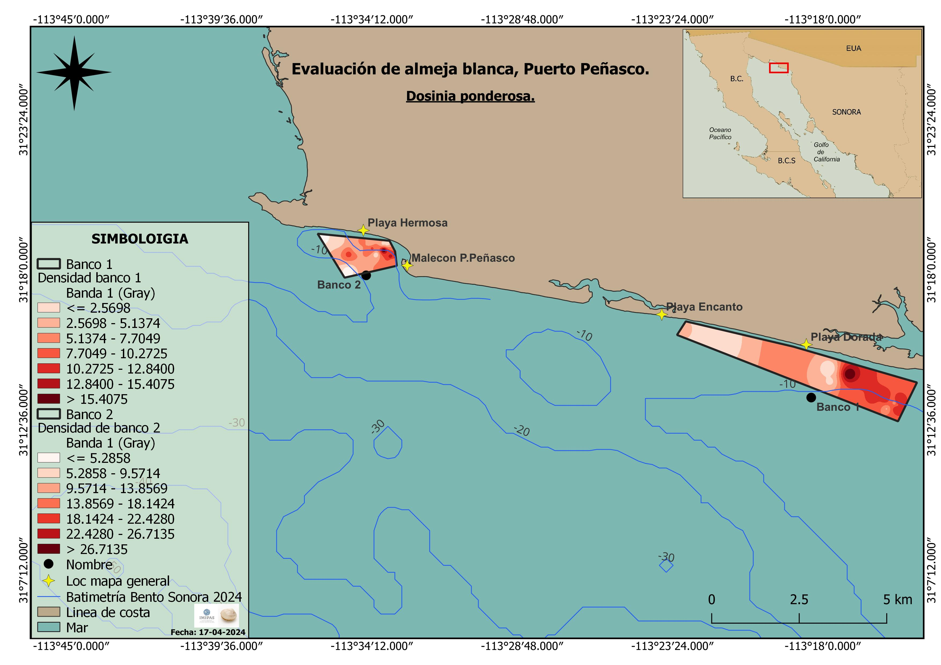
Figura 1. Resultados de la evaluación para el aprovechamiento del recurso almeja blanca (Dosinia ponderosa), en el municipio de Puerto Peñasco.

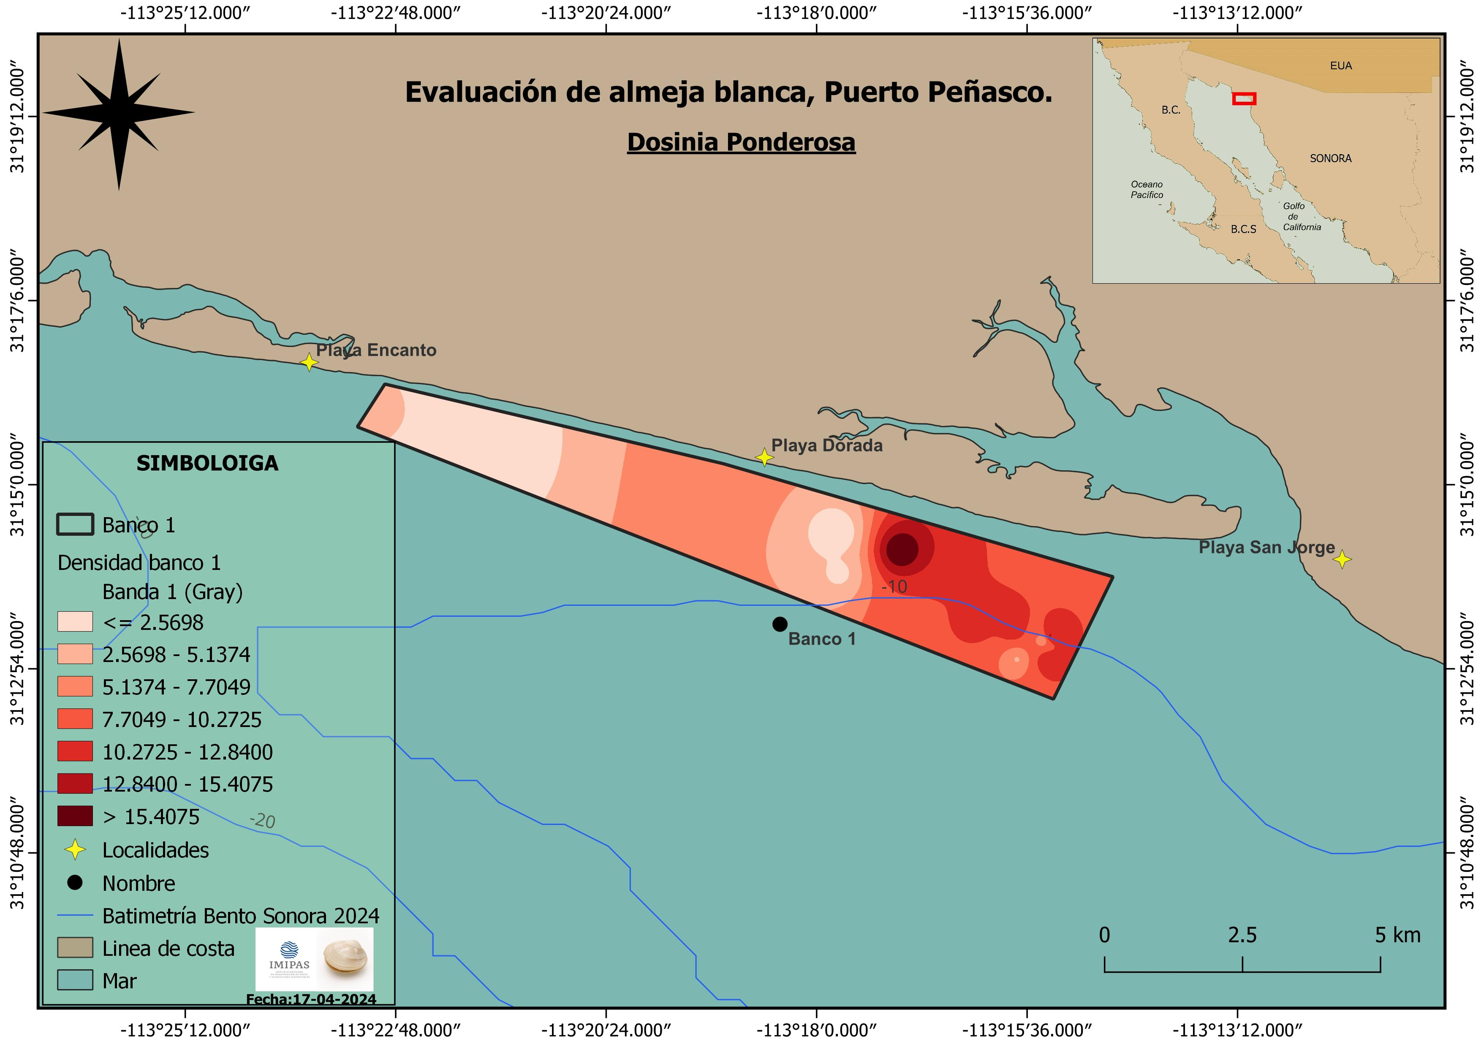

Figura 2. Resultados de la evaluación (banco 1) aprovechamiento del recurso almeja blanca (Dosinia ponderosa), en el municipio de Puerto Peñasco, en coordenadas especificas (ver tabla II).

Tabla III. Coordenadas geográficas del banco 1 evaluado.

Zona | Vértice | Latitud N | Longitud O
Banco 1 | 1 | 31° 16' 08.84" | 113° 22' 55.41"
Banco 1 | 2 | 31° 15' 14.40" | 113° 19' 04.04"
Banco 1 | 3 | 31° 13' 56.93" | 113° 14' 37.08"
Banco 1 | 4 | 31° 12' 33.18" | 113° 15' 17.91"
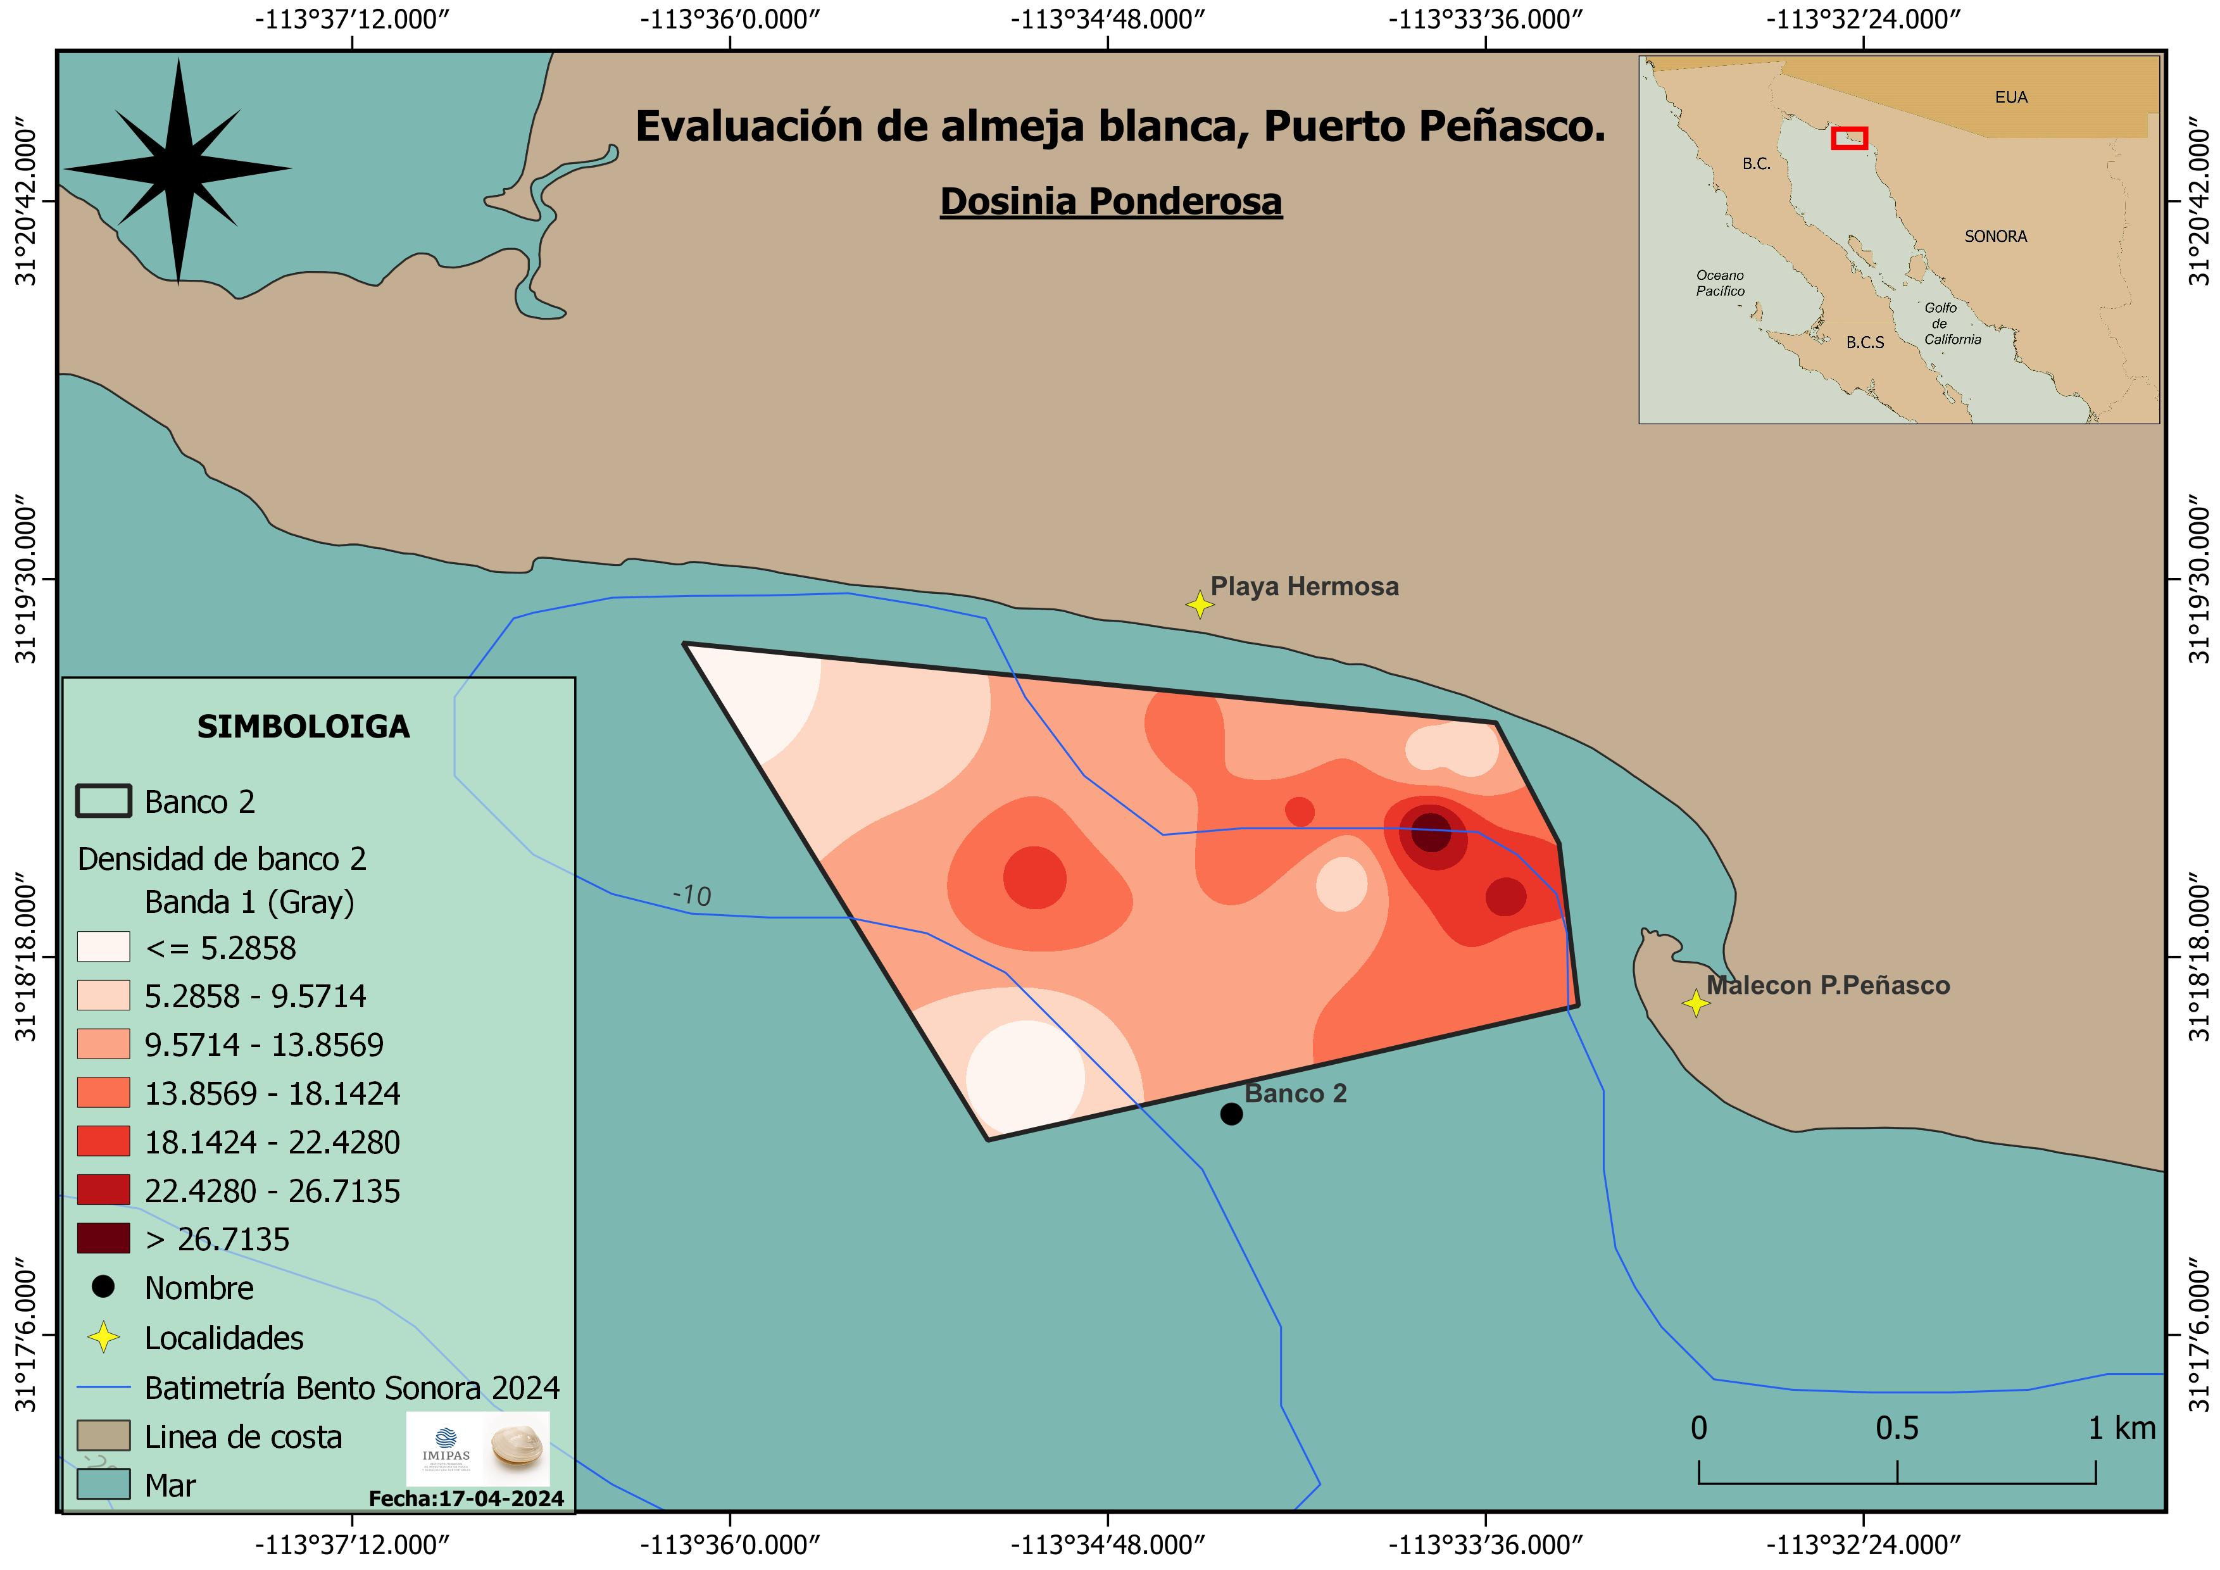
Figura 3. Resultados de la evaluación (banco 2) aprovechamiento del recurso almeja blanca (Dosinia ponderosa), en el municipio de Puerto Peñasco, en coordenadas especificas (ver tabla III).
Tabla III. Coordenadas geográficas del banco 2 evaluado.

Zona | Vértice | Latitud N | Longitud O
Banco 2 | 1 | 31° 19' 02.63" | 113° 33' 34.04"
Banco 2 | 2 | 31° 18' 39.60" | 113° 33' 22.00"
Banco 2 | 3 | 31° 18' 08.72" | 113° 33' 18.33"
Banco 2 | 4 | 31° 17' 57.72" | 113° 34' 05.97"
Banco 2 | 5 | 31° 17' 43.07" | 113° 35' 10.88"
Banco 2 | 6 | 31° 19' 17.81" | 113° 36' 08.98"

b)
a)

Figura 4. Análisis de la evaluación del Banco 1 y 2 de almeja blanca (Dosinia ponderosa), en el municipio de Puerto Peñasco. a) Frecuencia de talla b) Porcentaje de densidad.

CONCLUSIÓN
Con base en el análisis de la solicitud y la información disponible sobre el recurso pesquero en la zona solicitada, se concluye que existe disponibilidad para el aprovechamiento comercial de ALMEJA BLANCA (Dosinia ponderosa), en Aguas de Jurisdicción Federal del Litoral del Golfo de California, adyacentes al Estado de Sonora.
RECOMENDACIONES TÉCNICAS

Con fundamento y de conformidad con lo establecido en el artículo 29, fracción II de la Ley General de Pesca y Acuacultura Sustentables publicada en el Diario Oficial de la Federación el 24 de julio del 2007, con base en los lineamientos y estrategias de manejo establecidos la ficha de “almeja blanca“ de la CNP (DOF: 21/07/2023), sin menoscabo de la opinión y consideraciones que pudieran existir por parte de otras instancias de la Administración Pública Federal en el ejercicio de sus atribuciones o facultades, con fundamento de carácter estrictamente técnico, esta Dirección de Investigación Pesquera en el Pacífico, le comunica lo siguiente para la resolución conducente conforme a lo establecido en el artículo 43 de la LGPAS:
- Existe una disponibilidad de 3,343,294 (tres millones, trecientos cuarenta y tres mil, doscientos noventa y cuatro) organismos de almeja blanca (Dosinia ponderosa), equivalentes a un peso estimado de 760.15 (setecientos sesenta punto quince) toneladas distribuidos en los bancos evaluados de la siguiente manera:

Polígono | Biomasa explotable (toneladas) 30% | Biomasa explotable (piezas)30%
Banco 1 y 2 | 760.15 | 3,343,294

- Respetar la talla mínima legal de captura de 80 mm de longitud de concha para Dosinia ponderosa, según lo recomendado en la Carta Nacional Pesquera (D.O.F., 21/07/2023).

- La biomasa disponible a la pesca descrita en el numeral “1” de recomendaciones, solo será aplicable para aquellos permisionarios que cuenten con permisos de pesca comercial en embarcaciones menores y método de captura de extracción manual y buceo de semiautónomo tipo Hooka.

Debido a que la información contenida en el presente documento contiene una opinión de carácter técnico- científico, le solicito que en cuanto esa Dirección General a su cargo haga uso del mismo, se dé aviso por escrito y se entregue una copia del documento mediante el cual se tome una resolución administrativa sobre la solicitud que motivó la emisión del presente documento. Lo anterior con la finalidad de dar cumplimiento a lo establecido en la normatividad en materia de acceso a la información pública.

Sin otro particular, reciba un cordial saludo.

DR. EN CS. RAÚL ULLOA HERRERA
Responsable del POA de Recursos Bentónicos del CRIAP en Guaymas

-Archivo.

REMO/RSUH

